Диагностика туберкулеза у детей. Вопросы и ответы

Что такое проба Манту?
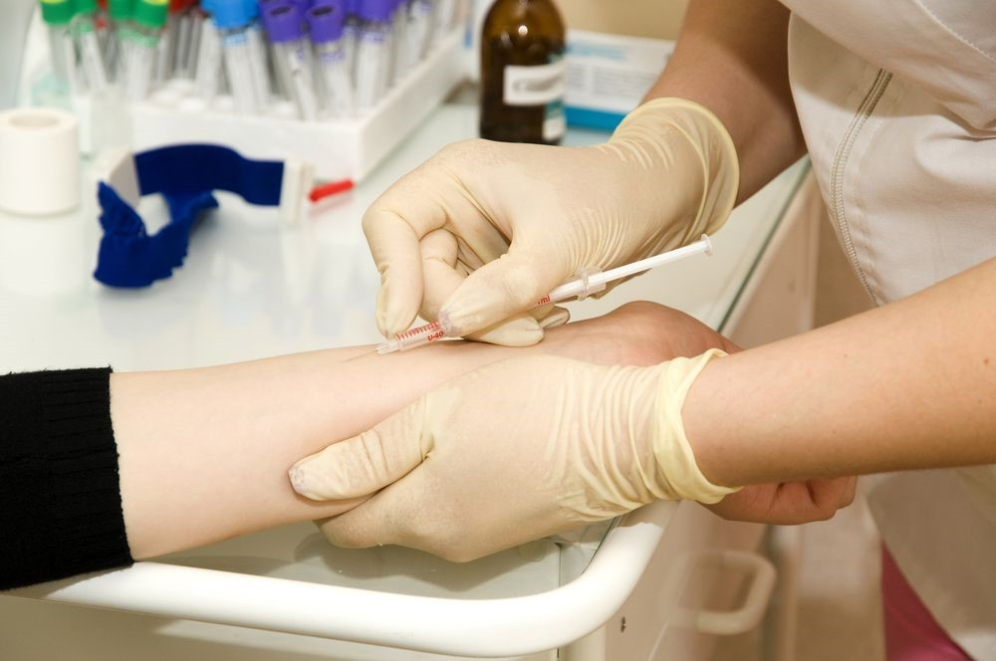
Это специфический диагностический тест (не путать с прививкой!), применяемый при массовом обследовании населения на туберкулез. Для его проведения используют туберкулин. Туберкулин не содержит живых или убитых микобактерий туберкулеза, а только продукты их жизнедеятельности, элементы микробной клетки и часть среды, на которой росли микобактерии туберкулеза.
Проба Манту позволяет зафиксировать встречу с инфекцией и провести мероприятия, предупреждающие заболевание туберкулёзом, либо выявить заболевание на ранней стадии.
На введение туберкулина возникает ответная аллергическая реакция (положительная туберкулиновая проба):
  - у привитых против туберкулеза (поствакцинальная аллергия);
  - у инфицированных микобактериями туберкулеза (инфекционная аллергия).
Помочь правильно оценить ситуацию может педиатр. В более сложных случаях необходима консультация фтизиатра.



Кому проводится проба Манту?
Пробу Манту проводят один раз в год всем детям с 12 месячного возраста до 7 лет включительно, при отсутствии вакцинации БЦЖ (БЦЖ-М) – с 6-месячного возраста 2 раза в год до проведения вакцинации против туберкулеза.

Когда можно проводить пробу Манту?
  - Сразу после снятия карантина по детским инфекциям.
  - Через 2-4 недели после перенесенного острого или обострения хронического заболевания.
  - Через 4 недели после проведения профилактических прививок.
Для проведения туберкулиновой пробы с диагностической целью при подозрении на заболевание туберкулезом противопоказаний нет!

Можно ли мочить пробу Манту?
Мочить можно, нельзя тереть мочалкой, заклеивать, чесать.

Когда оценивается результат?
Результат пробы оценивается через 72 часа врачом или специально обученной медицинской сестрой: прозрачной линейкой фабричного изготовления измеряют поперечный размер инфильтрата (папулы) в миллиметрах.

Каким может быть результат?
  - Отрицательный - полное отсутствии инфильтрата или гиперемии, наличие уколочной реакции (0-1 мм).
  - Сомнительный - инфильтрат размером 2-4 мм или только гиперемия любого размера.
  - Положительный - инфильтрат размером 5 мм и более.
  - Гиперергический - инфильтрат 17 мм и более, а также везикуло-некротические реакции независимо от размера инфильтрата с лимфангоитом или без него.

Когда необходимо обратиться к фтизиатру?
  - с впервые выявленной положительной реакцией, не связанной с предыдущей иммунизацией против туберкулеза;

  - с длительно сохраняющейся (4 года) реакцией (с инфильтратом 12 мм и более);
  - с увеличением инфильтрата на 6 мм и более;
  - увеличение менее чем на 6 мм, но с образованием инфильтрата размером 12 мм и более;
  - с гиперреакцией на туберкулин - инфильтрат 17 мм и более.

Что такое Диаскинтест?
Это аллерген туберкулезный рекомбинантный в стандартном разведении. Представляет собой рекомбинантный белок, который содержит 2 антигена, присутствующие в вирулентных штаммах микобактерий туберкулеза и отсутствующие в вакцинном штамме БЦЖ.
Диаскинтест ежегодно проводится детям с 8-ми до 17 лет, взрослым по показаниям.

Для чего используется Диаскинтест?
  - диагностика туберкулеза и оценки активности процесса;
  - дифференциальная диагностика туберкулеза;
  - дифференциальная диагностика поствакцинальной и инфекционной аллергии
  - наблюдение за эффективностью лечения в комплексе с другими методами.

Когда оценивается результат?
Как и при пробе Манту, результат Диаскинтеста оценивается через 72 часа врачом или специально обученной медицинской сестрой: прозрачной линейкой фабричного изготовления измеряют поперечный размер инфильтрата (папулы) в миллиметрах.

Как оценивается результат Диаскинтеста?
  - отрицательный - при полном отсутствии инфильтрата и гиперемии или при наличии "уколочной реакции";
  - сомнительный - при наличии гиперемии без инфильтрата;
  - положительный - при наличии инфильтрата (папулы) любого размера.

В каком случае необходимо обратиться к фтизиатру?
Лица с сомнительной и положительной реакцией на препарат подлежат обследованию на туберкулез.

Чем диаскинтест отличается от пробы Манту?
В организме ребёнка возможно присутствие трёх видов микобактерии туберкулёза:
  - это вакцинный штамм БЦЖ, который ребёнок получает при прививке.
  - это неактивные патогенные микобактерии (L-формы, они попали в организм и иммунитет с ними справился).
  - это патогенные микобактерии, которые активные, размножаются и готовы вызвать или уже вызвали заболевание туберкулёзом.
При присутствии любого из этих возбудителей проба Манту будет положительной, так как она показывает его наличие в организме. А вот проба с Диаскинтестом будет положительной только у тех, у которых есть активные, размножающиеся патогенные микобактерии туберкулёза.

Что такое T-SPOT.TB?
Это альтернативный метод обследования на туберкулезную инфекцию. Он относится к диагностическим тестам in vitro, основанных на высвобождении Т-лимфоцитами гамма-интерферона.
Диагностический тест T-SPOT.TB является непрямым методом исследования инфекции, вызванной M.tuberculоsis (включая заболевание), его использование рекомендуется в качестве дополнения к стандартным диагностическим исследованиям.

Как проводится T-SPOT.TB?
T-SPOT.TB проводится в лабораторных условиях, от обследуемого требуется только сдать кровь из вены.

В каких случаях проводят T-SPOT.TВ?

Тест T-SPOT.TB используется при проведении скрининга среди пациентов, относящихся к группам риска по развитию туберкулеза (например ВИЧ -инфицированных). Кроме того, T-SPOT.TB может использоваться в качестве дополнительного диагностического метода при обследовании пациентов с подозрением на туберкулез, при отрицательных результатах других диагностических тестов (при аутоиммунных заболеваниях или иммуносупрессивной терапии).

Если T-SPOT.TB тест положительный, что это значит?
Положительные результаты тестов in vitro указывают на активность туберкулезной инфекции (как и АТР) и предполагают назначение КТ органов грудной клетки для исключения локального туберкулеза.

Можно ли на основании отрицательного результата T-SPOT.TB получить справку об отсутствии заболевания?
В соответствии с клиническими рекомендациями МЗ РФ и Российского общества фтизиатров по выявлению и диагностике туберкулеза у детей (2017), при проведении скринингового обследования детей отрицательный результат T-SPOT.TB при отсутствии клинических симптомов заболевания (респираторного и интоксикационного характера, других локальных патологических проявлений) позволяет врачу-фтизиатру выдать справку об отсутствии у ребенка в настоящий момент активного туберкулеза.

Источник: http://cgon.rospotrebnadzor.ru/

Туберкулез излечим!
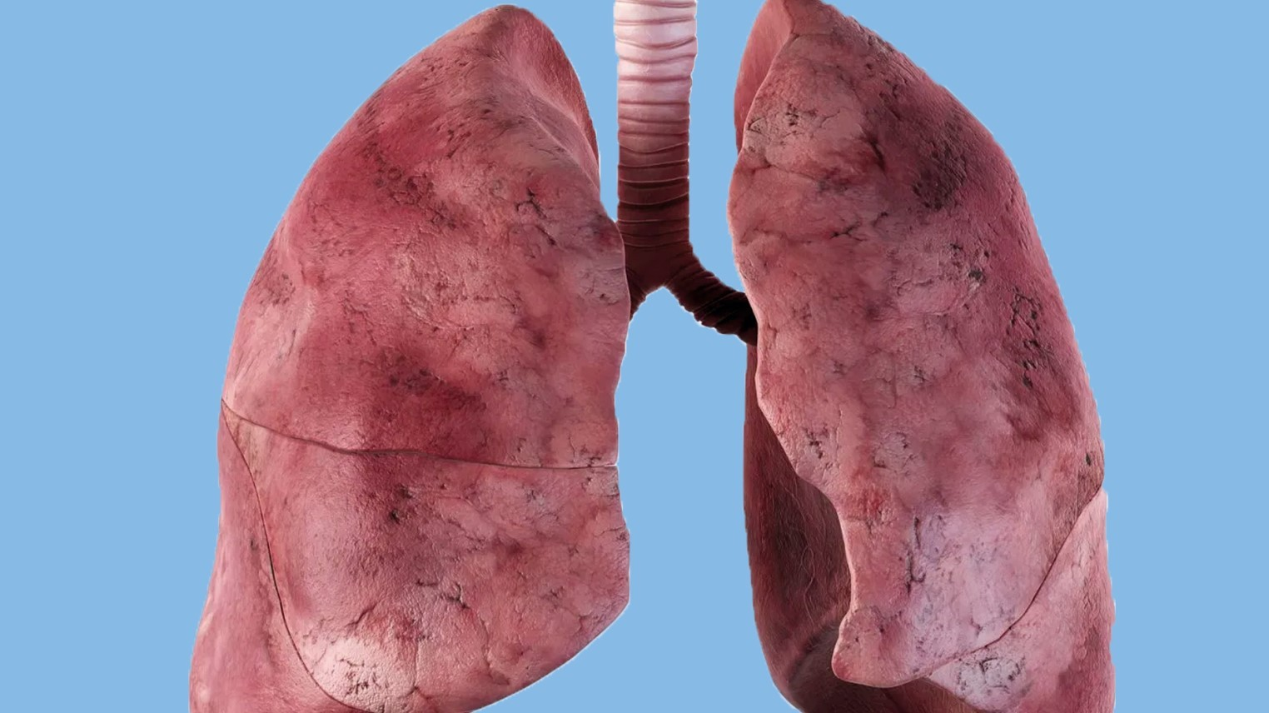
Туберкулез – не приговор, он излечим. Трудности, связанные с этой болезнью, преодолимы, а на пути к выздоровлению нужно сохранить свои силы и здоровье близких. Мы расскажем, как это сделать.
Туберкулез – инфекционное заболевание, вызываемое особым микроорганизмом - микобактерией туберкулеза. Болезнь эта смертельно опасная, но излечимая. Главное – не терять время, не прятать голову в песок, надеясь, что «само пройдет», не заниматься самолечением, а вовремя обратиться к врачам-фтизиатрам.
Чем раньше выявлен туберкулез, тем быстрее и успешнее будет лечение.
Для человека, заболевшего туберкулезом, главная задача в период болезни – доскональное соблюдение рекомендаций врача: прием всех назначенных лекарств, прохождение необходимых обследований, соблюдение других рекомендаций.
Нельзя самостоятельно менять схему лечения, сокращать длительность приема и дозы принимаемых лекарств!
В первые месяцы пациенты могут отмечать у себя побочные эффекты, связанные с приемом противотуберкулезных препаратов. О них нужно сообщить лечащему врачу, но ни в коем случае нельзя самостоятельно эти препараты отменять, потому что отмена лекарств или изменение схемы их приема будет помогать микобактериям туберкулеза выжить.
Если лечение закончено преждевременно, вероятность того, что болезнь вернется, очень высока!
Более того, «недобитая» микобактерия может выработать устойчивость к принимаемым препаратам и следующий курс терапии может оказаться неэффективным.
Некоторые лекарства, которые вы принимаете помимо противотуберкулезной терапии, могут влиять на эффективность и переносимость лечения.
Важно сообщать врачу обо всех принимаемых препаратах, даже если это просто витамины или БАДы. Особенно важно знать врачу, если вы принимаете эти средства:
- противоэпилептические (карбамазепин и др.);
- гормональные (преднизолон и др.);

- наркотические (метадон, героин и др.);
- противовоспалительные (парацетамол, нимесулид, диклофенак и др.);
- онкологические;
- противозачаточные.
Лечение туберкулеза – длительный процесс, потому что микобактерия туберкулеза погибает очень медленно.
В случае четкого соблюдения всех назначений врача лечение активной формы туберкулеза занимает в среднем год.
Лекарства нужно принимать даже тогда, когда самочувствие уже улучшилось, потому что микобактерии туберкулеза все еще могут бессимптомно находиться в тканях организма. Кроме того, важно принимать лекарства в строго определенное время, чтобы их концентрация в крови и пораженном органе не снижалась, а микобактерия не могла «отдохнуть».
Не паникуйте, наберитесь терпения, и вы обязательно победите болезнь!

Источник: http://cgon.rospotrebnadzor.ru/

Туберкулез – когда заподозрить у себя?

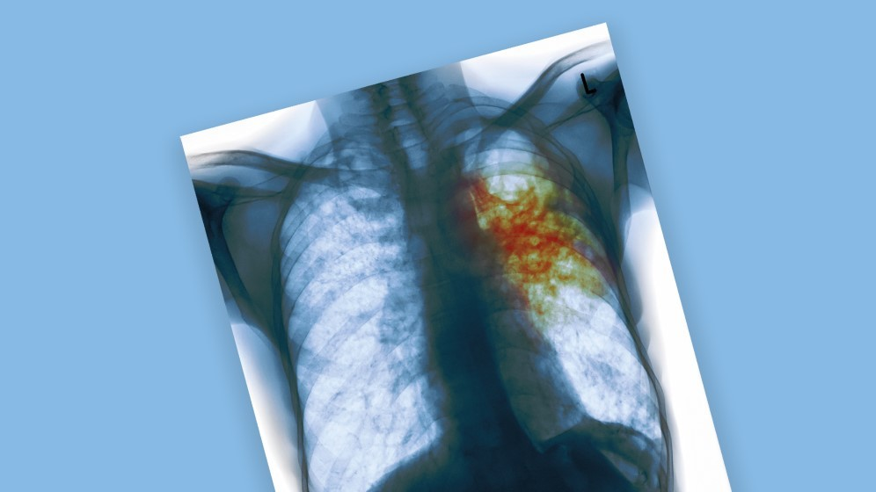
Длительный кашель и температура. Это просто простуда или что-то серьезное, например, туберкулез? В этой статье мы расскажем, в каких случаях необходимо срочно бежать к врачу.
Туберкулез – инфекционная болезнь, которую вызывают микобактерии туберкулеза. Наиболее часто при туберкулезе поражаются легкие.
Иногда туберкулез называют социальной болезнью, поскольку
она часто встречается у людей с низким уровнем жизни, испытывающих стресс и лишения в повседневной жизни. Однако, несмотря на правильность этого тезиса, заболеть туберкулезом может абсолютно каждый – ведь все мы контактируем с внешним миром, а микобактерии все равно, где жить. Главное для нее – проникнуть в организм человека и беспрепятственно в нем размножаться.
Туберкулезом может заболеть каждый! Туберкулез излечим - главное, вовремя его выявить!
Часто туберкулез протекает бессимптомно. В этом случае выявить болезнь помогает диспансеризация и специальные диагностические тесты.
Однако у некоторых пациентов могут быть клинические проявления заболевания.
Заподозрить туберкулез необходимо в том случае, если у Вас или Ваших близких есть один или несколько из этих симптомов:
  - кашель более двух-трех недель;
  - боль в грудной клетке, связанная с дыханием;
  - кровохарканье: «ржавая мокрота», плевки чистой крови, прожилки крови в мокроте;
  - длительное повышение температуры;
  - потеря веса, не связанная со специальной диетой;
  - слабость, усталость и быстрая утомляемость;
  - повышенная потливость, часто – ночная.
Если один или несколько из вышеперечисленных симптомов есть у Вас или Ваших близких, обратитесь к врачу-терапевту или фтизиатру!
В заключение хочется напомнить, что туберкулез излечим.
Вовремя пройденное обследование позволяет исключить эту инфекцию или выявить заболевание как можно раньше, а значит, быстрее вылечиться!
Будьте внимательны к своему здоровью и берегите себя.

Источник: http://cgon.rospotrebnadzor.ru/

Туберкулез
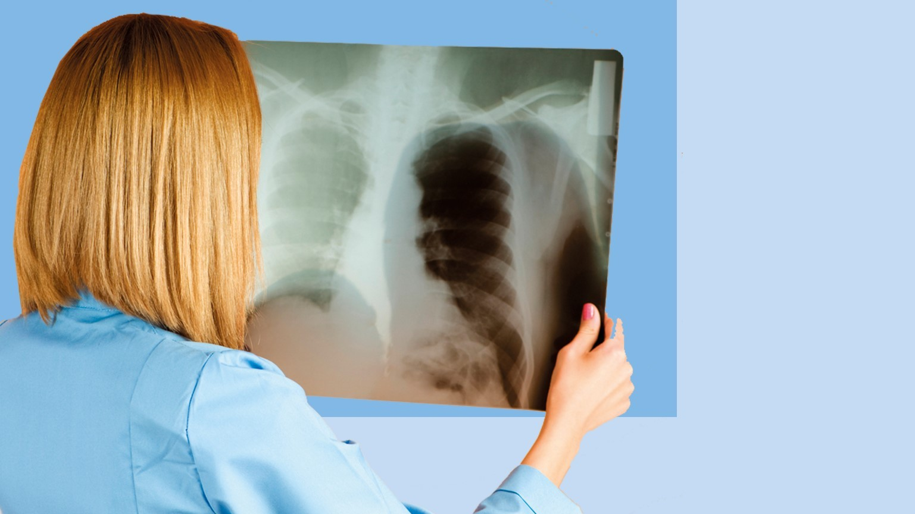
Туберкулёз – широко распространенное инфекционное заболевание, вызываемое микобактериями.
Возбудитель туберкулеза – бактерия Mycobacterium tuberculosis. Она устойчива во внешней среде и в некоторых случаях способна сохраняться в высушенном виде годами.
Источник инфекции – больные активной формой туберкулеза люди.
Наиболее опасны – больные лёгочной формой туберкулеза с наличием бактериовыделения.
Основной, наиболее значимый в распространении инфекции механизм передачи – воздушно- капельный.
Возможны воздушно-пылевой, контактный, алиментарный (с пищей), вертикальный (во время беременности) пути передачи.
Заразиться туберкулёзом может любой человек, но наиболее подвержены инфицированию дети до 3 лет, лица, проживающие на одной территории с больными туберкулезом органов дыхания, люди с хроническими заболеваниями, страдающие алкоголизмом, курильщики, беженцы, мигранты.
Инкубационный период может длиться от 3 месяцев до нескольких лет.
В 90% случаев после инфицирования формируется латентная туберкулезная инфекция, в 10% – развивается активный туберкулёз (специфическое воспаление).
Симптомы заболевания зависят от локализации инфекционного процесса в организме. При развитии активного туберкулёза возможны следующие симптомы:
  - кашель, продолжающийся 3 или более недель,
  - кровохарканье,
  - боли в груди во время дыхания, при кашле,
  - потеря аппетита, потеря веса,
  - усталость,
  - лихорадка,озноб, ночная потливость.
Туберкулез может поражать также другие органы и системы организма, включая почки, позвоночник, суставы, головной мозг. В таком случае симптомы заболевания соответствуют локализации процесса.

Часто туберкулёз протекает в бессимптомной форме или с минимальным количеством симптомов и выявляется случайно.
При туберкулезе часты осложнения, среди которых наиболее распространены легочный плеврит, пневмоторакс, туберкулезный лимфаденит, туберкулёз верхних дыхательных путей, венозная тромбоэмболия, септический шок и другие.
Регулярное обследование на туберкулёз гарантирует раннее выявление и своевременное лечение заболевания.
Всем детям, получившим прививку БЦЖ, проба Манту проводится ежегодно с 12-месячного возраста. Дважды в год проба проводится:
  - детям, не вакцинированным (до получения ребенком прививки против туберкулеза);
  - детям, больным хроническими неспецифическими заболеваниями органов дыхания, желудочно-кишечного тракта, сахарным диабетом;
  - детям, получающим кортикостероидную, лучевую и цитостатическую терапию;
  - ВИЧ-инфицированным детям.
В целях раннего выявления туберкулеза у подростков проводятся:
  - плановая ежегодная туберкулинодиагностика;
  - периодические (флюорографические) осмотры.
Профилактические медицинские осмотры с целью раннего выявления туберкулеза среди взрослых проводятся не реже 1 раза в 2 года.
По эпидемиологическим показаниям профилактические медицинские осмотры проходят 2 раза в год: военнослужащие, лица, находящиеся в контакте с источниками туберкулезной инфекции, лица, снятые с диспансерного учета, ВИЧ-инфицированные, пациенты, состоящие на диспансерном учете в наркологических и психиатрических учреждениях, лица без определенного места жительства и др.
Наиболее действенный метод профилактики туберкулёза – вакцинация на 3-7 день жизни ребенка. Ревакцинация проводится в 6-7 лет при отрицательной пробе Манту.
В месте введения противотуберкулезной вакцины спустя 4-6 недель развивается специфическая реакция в виде папулы размером 5-10 мм в диаметре. Далее образуется рубчик до 10 мм в диаметре.
Осложнения после вакцинации и ревакцинации встречаются редко и обычно носят местный характер.
Неспецифическая профилактика заключается в своевременном обследовании на туберкулёз всех членов семьи, обследование контактных лиц в очаге инфекции, а также соблюдение принципов здорового образа жизни.
Будьте здоровы и берегите себя и своих близких!

Источник: http://cgon.rospotrebnadzor.ru/

